PËRVOJË DHE PERCEPTIM I QYTETARËVE MBI PERFORMANCËN E QEVERISJES VENDORE
Bashkia Lushnje

Shtator 2014
bACKGROUND 6
1. Executive Summary 6
2. Methodology, Overall Approach and Sampling Method 10
3. presentation of findings 14

MUNICIPALITY OF LUSHNJA
4. Quality of life in the city of lushnja 16
4.1 General quality of life 16
4.2 Most serious problems that the city is facing 17
5. Evaluation of public services in the city of lushnja 18
5.1 Responsibility on problem solving 18
5.2 Satisfaction with public services 19
5.3 Public services level of improvement 19
5.4 Public service priorities 20
6. performance and transparency of public administration in the city of lushnja 21
6.1 Transparency of Central and Local government 21
6.2 Information on the activities and services of the local government 21
6.3 Evaluation of administration operations of the local government 22
6.4 Main sources of information used to get informed on city matters/activities of municipality 22
6.5 Main 3 mediums of information 23
6.6 Availability and accessibility of information by the local government 24
7. Perceptions and experiences with corruption in the city of lushnja 25
7.1 Citizen contacts with municipality or other related office/sector 25
7.2 Overall satisfaction with services received 26
7.3 Demand of bribe 26
7.4 Perception on level of corruption in sectors/institutions of municipality 27
7.5 Perception on level and nature of corruption in sectors/institutions of municipality 28
7.6 Perception of corruption in everyday scenarios 29
8. Opinions on local economy in the city of lushnja 30
8.1 Information on taxes and local fees 30
8.2 Economic growth and standard of living 31
8.3 Potential economic sectors 32
8.4 Involvment of local government in stimulating and managing economic growth 33
8.5 Civil society 34

DISCLAIMER
This study has been prepared by the Institute for Development Research & Alternatives (IDRA) with the technical and financial support of the Organization for Security and Co-operation in Europe (OSCE) in Albania in the framework of “Assessing corruption levels in Fier and Lushnja Municipalities and building capacity of local government and civil society to more effectively interact and cooperate in tackling corruption” Project. This project is funded by the Italian Ministry of Foreign Affairs and International Cooperation.

The opinions and views expressed in this study are of the authors and do not necessarily represent those of OSCE or Italian Ministry of Foreign Affairs and International Cooperation.

Ministero degli Affari Esteri
e della Cooperazione Internazionale

OSCE

The OSCE has a comprehensive approach to security that encompasses politico-military, economic and environmental, and human aspects. It therefore addresses a wide range of security-related concerns, including arms control, confidence- and security-building measures, human rights, national minorities, democratization, policing strategies, counter-terrorism and economic and environmental activities. All 57 participating States enjoy equal status, and decisions are taken by consensus on a politically, but not legally binding basis.

The OSCE Presence in Albania project “Assessing corruption levels in Fier and Lushnja Municipalities and building capacity of local government and civil society to more effectively interact and cooperate in tackling corruption” aims to better understand the weaknesses of local administrations in these two cities in tackling corruption and corruption perceptions of citizens and improve the interaction between civil society and local government for an accountable and transparent local government.

BACKGROUND
Sondazhi mbi “Eksperiencën dhe Perceptimin e Performancës së Qeverisjes Vendore” u organizua në kuadër të projektit mbi “Vlerësimin e niveleve të korrupsionit në bashkitë Fier dhe Lushnje, si dhe fuqizimië e kapaciteteve të qeverisjes vendore dhe shoqërisë civile për të ndërvepruar dhe bashkëpunuar më nga afër në luftën ndaj korrupsionit.
Fokusi i këtij projekti është të fuqizojë ndërveprimin midis qeverisjes lokale dhe shoqërisë civile duke inkurajuar dialogun dhe duke garantuar instrumentat për bashkëpunim, duke siguruar transparencë dhe llogaridhëne ne nivelin e qeverisjes lokale, si dhe duke zvogëluar potencialin për korrupsion. Projekti u zbatua në bashkëpunim me bashkitë e Fierit dhe të Lushnjes dhe synonte të arrinte dy objektiva:
- Të identifikojmë dobësitë e bashkive Fier dhe Lushnje në luftën ndaj korrupsionit, si dhe perceptimin e qytetarëve mbi këtë fenomen.
- Përmirësimi i ndërveprimit midis qeverisjes lokale dhe shoqërisë civile për një qeverisje lokale transparente.

Sondazhi mbi Perceptimin e Korrupsionit në Zonat Urbane në bashkitë Fier dhe Lushnjë u zhvillua për të kuptuar më mirë perceptimin publik mbi korrupsionin, shërbimet e ofruara, transparencës dhe përvojave të korrupsionit në ndërveprimet me qeverisjen lokale.
Përmbledhje Ekzekutive
1.1 Cilësia e jetës në përgjithësi
Opinioni i banorëve të Lushnjes rreth cilësisë së jetës në përgjithësi në qytetin e Lushnjes ndahet në mes. Rreth 49% mendojnë se cilësia e jetës është “E Mirë” ndërkohë 50% mendojnë se është “E Keqe” (39% mendojnë se është “E Keqe” dhe 12% “Shumë e Keqe”). Vetëm 1 në 4 mendojnë që cilësia e jetës në Lushnje është “Përmirësuar Disi” gjatë 3 viteve të fundit. Rreth 39% mendojnë se nuk ka ndryshime në këtë drejtim, ndërkohë rreth 28% mendojnë se cilësia e jetës është “Përkeqësuar” gjatë 3 viteve të fundit.
“Papunësia” është problemi më serioz me të cilin përballet qyteti i Fierit. Rreth 50% të respondentëve e përmëndin atë si problemin e parë dhe më serioz dhe nëse kombinohet dhe me “Problemet Ekonomike” si dhe “Varfërinë/Shërbimet Sociale”, dallojmë që deri në 61% të qytetarëve të Lushnjës janë të shqetësuar kryesisht me gjëndjen e tyre financiare.
“Infrastruktura e Dobët” është gjithashtu një problem i rëndësishëm me të cilin qytetarët e Lushnjes përballen, sepse gjithashtu përmëndet si problem parësor nga 26% e respondentëve.
Gjatë shqyrtimit të të gjitha problemeve që qyteti i Lushnjes, sipas respondetëve, “Papunësia” (79%) se bashku me “Infrastrukturën e Dobët” (74%) janë dy fushat më problematike të përmëndura. “Problemet e mjedisit” gjithashtu shihen si një problem i rëndësishëm i qytetit (1 në 3 respondentë i përmëndin ato si një nga 3 problemet me serioze të qytetit të Lushnjes).
Është interesante që “Korrupsioni” ka prezencë shumë të ulët në radaret e respondetëve kur ata pyeten për problemet me serioze që qyteti i Lushnjes po përballet. Ai përmëndet si problem serioz vetëm nga 4% të respondetëve. Por pavarësisht kësaj, problemet e përmëndura nga respondentët janë të një natyre shumë bazike (Punësimi, Ekonomia, Infrastruktura, Ambienti, etj.) dhe këto sigurisht figurojnë më lartë në shkallën e seriozitetit në sytë e respondentëve duke qënë se janë të lidhura me nevojat e përditshme të tyre. Kjo nuk do të thotë se Korrupsioni nuk shihet si problem në përgjithësi.
1.2 Vlerësimi i Shërbimeve Publike
Respondentët nuk janë ende plotesisht të qartë përsa i përket kompetencave qeverisëse ne instanca te ndryshme të Shërbimeve Publike (kush është kryesisht përgjegjes, Qeveria Qëndrore apo Vendore), të paktën për disa nga këto shërbime.
Rreth 64% te respondentëve në Lushnje janë të paqartë rreth “Zyrës së Punësimit” duke mbajtur Qeverinë Vendore si kryesisht pergjegjëse për këtë sektor. Vetëm 34% deklarojnë saktë që Qeveria Qendrore është përgjegjëse për këtë sektor.
Fusha të tjera të paqarta për respondentët përfshijnë Edukimin Parashkollor, Ndertimin e Objekteve të Arsimit dhe Shërbimin Parësor Shëndetësor.
Respondentet jane më të qartë për shërbime publike bazike (Shërbimi i Mbledhjes së Mbeturinave, Ndriçimi i Rrrugëve, Mirëmbajtja e Rrugëve, Kanalizimet) që bien në përgjegjësinë e Qeverisë Vendore.
Respondentët duken përgjithësisht të pakënaqur nga Shërbimet Publike të ofruara nga Bashkia e Lushnjes, duke qënë se asnjë vlerësim nuk e tejkaloj vijën e mesme të shkallës vlerësuese.
Qytetarët e Lushnjes janë vetëm relativisht të kënaqur me shërbime si “Mirëmbajtja e Objekteve te Arsimit Para-Universitar” (45% të Kënaqur) dhe “Furnizimin me Ujë të Pijëshëm” (40% të kënaqur).
Nga ana tjetër respondentët janë të pakënaqur me “Mirëmbajtjen e Rrugëve” (49% Të Pakënaqur dhe 24% Shumë të Pakënaqur), “Kanalizimet e Ujërave të Zeza” (44% Të Pakënaqur dhe 24% Shumë të Pakënaqur) si dhe “Shërbimin e Mbledhjes së Mbeturinave” (43% Të Pakënaqur dhe 22% Shumë të Pakënaqur).
Keto tre fusha duhet të jenë dhe fokusi kryesor i ndërhyrjes së Bashkisë.
Respondentet u pyetën specifikisht për fushat ku Bashkia duhet të fokusohet dhe të japi prioritet, duke marrë parasysh dhe fondet e limituara që e bëjnë të pamundur ti përgjigjet çdo problemi njekohësisht.
“Përmirësimi i Sipërfaqjes e Rrugëve të Qytetit” figuron me Përparësi të Lartë sipas 73% të respondentëve, ndjekur nga “Pastërtia e Qytetit” (72%), “Furnizimi me Ujë” (69%), “Sistemet kulluese (kanalizime)” (65%) dhe “Grumbullimi i Mbeturinave” (62%).
Respondentët më pas u pyetën për shërbimin kryesor dhe më të rëndësishëm që ka nevojë për vëmëndjen e mënjëhershmë të Bashkisë. Në këtë rast “Furnizimi me Ujë” (sasia e ujit që vjen çdo ditë) është fusha më problematike sipas 33% të respondentëve.
1.3 Performanca dhe transparenca e Administratës Publike
Respondentet nga Lushnja mendojnë se Qeveria Vendore është përgjithësisht jo transparente. Në një shaklle nga 0-100, ku 0= Aspak Transparente dhe 100= Poltësisht Transparente, ata e kanë vlerësuar Qeverinë Qendrore me 27 pikë, shumë poshtë edhe vijës së mesme matëse. Kur më vonë u pyetën se sa mirë Bashkia i informon rreth shërbimeve ose aktiviteteve, vetëm rreth 36% të respondetëve janë përgjigjur “Mirë” ose “Shumë Mirë”, ndërkohë 60% deklarojnë “Keq” ose “Shumë Keq”.
Sjellja e nënpunësve të bashkisë”, “Regulla dhe procedura të shkruara të qarta dhe të sakta” dhe deri diku “Puna e tyre në tërësi në përgjigje të qytetarëve” jane dimensionet me nje vlerësim më pozitiv, në lidhje me punen e Qeverisë Vendore. Vleresimi është përgjithësisht më i ulët për dimensione si “Krijimi i një ndjenje besimi”, “E lehtë për të kontaktuar personin e duhur” dhe “Aftësisë për të zgjidhur probleme/dhënë përgjigje”.
Televizionet Lokale jane burimi kryesor i informacionit lajmeve lokale si dhe aktivitetit të bashkisë (përmëndur nga 67% të respondentëve). Televizionet Kombëtare janë të dytat por të përmëndura nga vetëm 29% te respondetëve. Interesante është që Faqja e Internetit e Bashkise përmëndet nga vetëm 8% të respondetëve si burim informacioni. Po ashtu dhe Mediat Sociale (megjithse gjerësisht të përdorura) nuk konsiderohen si burim informacioni për lajme lokale (vetëm 2% i përmëndin si të tilla).
1.4 Perceptim dhe Eksperiencë me Korrupsionin
Përgjithësisht, qytetarët e Lushnjes kanë një ndërveprim të lartë me strukturat bashkiake. Më shumë se gjysma e kampionit (51%) deklarojnë të kenë kontaktuar gjatë 12 muajve të fundit, të paktën një herë me strukturat bashkiake (Zyra Bashkiake si ajo e Informacionit, Shërbimeve Publike, Planifikimit Urban, Tatimeve, Prokurimeve, Ndihmës Ekonomike, Ujësjellës/Kanalizimeve, Policisë Bashkiake ose Keshillit Bashkiak).
Respondentët që kanë ndërvepruar me këto struktura Bashkiake janë pyetur më pas nësë gjatë ndonjë momenti gjatë ndërveprimit është lënë të nënkuptohej që duhet të paguanin rryshfet (në formë parash, dhuratash ose favoresh personale) për të marrë shërbimin/zgjidhur çështjen e tyre. Megjithse intensiteti i ndërveprimit varjon nga zyra në zyrë (në disa zyra ka më shumë ndërveprim qytetarësh se në disa të tjera), zyrat më të përmëndura si problematike, ku është lënë të nënkuptohet nevoja për rryshfet jane “Inspektoriati Ndertimor”, “Drejtorja e Ndihmës Ekonomike” si dhe “Policia Bashkiake”.
Është një teori që në përgjithësi perceptimi mbi korrupsionin është përgjithësisht më i lartë se realiteti. Nëse krahasojmë opinionet e atyre që kanë patur Përvojë Personale me struakturat bashkiake dhe atyre që e bazojnë opinionin e tyre në Përvojë Indirekte, në pothuajse të gjitha rastet e shqyrtuara, perceptimi mbi nivelin e korrupsionit, është më i lartë te respondentët që kanë patur një përvojë personale, se sa te respondentët me përvojë indirekte.
Respondentët gjithashtu u prezantuan me skenare të ndryshme korrupsioni dhe u pyetën nësa përsonat e përfshirë në këto skenare ishin të korruptuar dhe duheshin ndëshkuar ose në ndonjë farë forme ishin të justifikuar gjatë përfshirjes së tyre ne aktivitete korruptive. Është interesante se si ndryshon gjykimi mbi korrupsionin kur shqyrtohet pala “kërkuese” e rryshfetit, krahasuar me palen “ofruese”. Respondentët janë më tolerant kur gjykojnë palën “ofruese”, dhe kjo dallohet nga fakti qe 54% të respondentëve nuk e përmëndin domosdosmërisht “Denimin” për të paktën një transaksion korruptiv të paraqitur.
Respondentët janë më të prirur për të dënuar palën e korruptuar ne skenaret e pastra klasike të korrupsionit (si punonjësi i bashkisë duke pranuar rryshfete të shumave të ndryshme, ose politikani që shpërdoron detyrën), ku 74% e respondentëveiI gjykojnë këto sjellje si “Korruptuar dhe Duhet Ndëshkuar”, ndërkohë që janë të gatshëm të justifikojnë ose edhe mos dënojnë fare skenare si ai i punonjësit që mori në punë personin (mbas ndërhyrjes së politikanit), ose te personin që jep rryshfet për të mos qëndruar në radhë etj. (rreth 46% e gjykojnë këtë sjellje si te “Korruptuar dhe Duhet Ndëshkuar”.)
Respondentët u pyetën gjithashtu se kush mendonin se ishte forma më e përhapur e rryshfetit. Mbi 98% mendojnë se Paratë (Kesh) janë forma më e përhapur e rryshfetit.
1.5 Opinioni mbi Ekonominë Lokale
Rreth 67% të respondentëve nga Lushnja janë në dijeni rreth detyrimeve të tyre në lidhje me taksat ose tarifat e tjera lokale. Gjithashtu duket se respondentët preferojnë të interesohen direkt te Zyrat e Bashkisë (30%), si dhe 30% të tjerë që deklarojnë se i kanë marrë këto informacione nga Mediat ose Fletëpalosjet. Edhe një herë Faqja e Interneti e Bashkisë përdoret për informacion nga vetëm 1% të respondentëve.
Rreth 44% te respondentëve deklaruarojnë që ecuria ekonomike e qytetit është në rrënje, ndërkohë që rreth po aq shumë (40%) mendojnë se ekonomia nuk po ndryshon fare, madje as standarti i tyre i jetëses ka patur ndryshime gjatë 12 muajve të fundit (47%). Vetëm 14% mendojnë se ekonomia është në rritje, ose standarti i tyre i jetesës është përmirësuar gjatë 12 muajve te fundit (12%).
“Përpunimi i produkteve bujqësore/Agro-përpunimi” përshkruhet si motorri me i fuqishëm dhe premtues për rritjen ekonomike të qytetit, nga 82% të qytetarëve të Lushnjes.
“Magazinimi & Transporti” sipas 52% te respondentëve ka gjithashtu potencial.
Rreth 44% e respondentë mendojnë se Qeveria Vendore/Bashkia është “Pak e Përfshirë” në menaxhimin dhe nxitjen e zhvillimit ekonomik, nderkohë që vetëm 21% mendojnë se Qeveria Vendore është në fakt “E Përfshirë”. Ekziston nje tendencë e lehtë optimizmi kur respondentët u pyetën më pas se sa e përfshirë mendonin se do ishte Qeveria Vendore në menaxhimin dhe nxitjen e zhvillimit ekonomik gjatë 5 viteve të ardhshme, ku më shumë se 1 në 3 respondentë (35%) mendojnë se Qeveria Vendore do jetë “E Përfshirë” dhe vetëm 11% nuk e besojnë një gjë të tillë.

METODOLOGJIA E HULUMTIMIT
Për këtë studim u organizuan deri në 1000 intervista ballë për ballë në zonat e përzgjedhura për këto objektiva. Rezultatet e sondazhit janë raportuar në nivel Bashkish (meqënese janë zhvilluar 2 sondazhe, është përpiluar nga 1 raport për secilën). Cdo bashki ka N=500 të intervistuar me një marzh gabimi prej 4,3% për cdo bashki. Megjithatë, në bazë të direktivave të OSBE’së u hartuar një raport i tretë, I cili bazohej kryesisht mbi modulin mbi “Perceptimet dhe Korrupsionin” me rezultate të agreguara, përfaqësues të një zonë më të madhe se bashkitë specifike.
Për të garantuar një kampion sa më të saktë për sondazhin, u përdorën këto tre metoda përzgjedhjeje:
- Përzgjedhja e Pikave të kampionimit
- Përzgjedhja e familjeve
- Përzgjedhja e të intervistuarve

HAPI 1 - Përzgjedhja e Pikave të kampionimit
Në procesin e kampionimit, hapi i parë i ndërmarrë ishte përzgjedhja e zonave dhe njësive të kampionimit. IDRA zotëron 2 harta për bashkitë e përzgjedhura. Bazuar në këto harta, u krijua një model kampionimi prej disa nivelesh:
Si fillim, secili qytet është ndarë në zona gjeografike. U tregua kujdes që këto zona mos të mbivendoseshin. Gjatë ndarjes së këtyre zonave, u morr parasysh dendësia e popullsisë, si dhe shkalla e hartave.
Së dyti, bazuar në këto zona gjeografike, u përzgjodhën Njësitë Primare të Kampionimit (NPK). Nisut nga zona në të majtë, dhe duke ecur horizontalisht, u vendos një numër për secilën zonë gjeografike.
Së treti, u gjeneruan rreth 50 numra të rastësishëm brënda numrit total të zonave duke përdorur formulën e gjenerimit të numrave të rastësishëm (për secilën bashki). Njësitë e Kampionimit që ju përkisnit këtyre numrave u përzgjodhën. Për secilën NPK intervistuesit zhvilluan 10 intervista. Si rrjedhojë kemi 500 intervista për secilin qytet.
HAPI 2 - Përzgjedhja e Familjeve
Metoda e Përzgjedhjes Rastësore u përdor për të përzgjedhur familjet që do të merrnin pjesë në këtë sondazh. Kjo metodë ndjek disa parime sic është pikënisja, rregulli I krahut të djathtë, cdo tre dyer. Të gjtiha hapat u ndoqën rreptesisht, duke garantuar një kampion përfaqësues të popullsisë.
- Pikënisja
In each randomly selected primary sampling unit (PSU), the intervieëers ëere provided ëith a map and a starting address including: Në cdo NPK të përzgjedhur rastësisht, intervistuesit u pajisën me një hartë, dhe një adresë si pikënisje që përfshinte:
a) një adresë të saktë;
b) një kryqëzim dhe
c) një ndërtesë të famshme në zonat respektive
Duke marrë adresën fillestare si pikë reference, intervistuesit u udhëzuan të ndiqnin një rrugë të përcaktuar.
- Përzgjedhja e familjes
Pasi është identifikuar “pikënisja/pika e referencës”, intervistuesi u udhëzuar të kthehet me kurriz dhe të eci në krah të djathtë duke lokalizuar pallate,apo blloqe banesash. Intervistuesit u udhëzuar të numërojë familjet dhe të intervistojë 1 në tre prej tyre.

HAPI 3 - Përzgjedhja e të intervistuarve
Pasi janë përcaktuar familjet për tu intevistuar, intervistuesi kontrollon ditelindjet e banorëve të këtij apartamenti nga 18 vjec e sipër. Rezidenti I cili ka festuar ditëlindjen e tij më afër ditës së intervistës u përzgjodh për intervistën. Duhet patur parasysh që vetëm ky individ do të mund të intervistohet. Nëse i përzgjedhuri do të refuzojë të marrë pjesë në intervistë, banesa/apartamenti do të cilësohet si refuzim dhe do të përzgjidhet një familje tjetër. Nëse i përzgjedhur nuk është në shtëpi në atë kohë, intervistuesi do të përpiqet ta kontaktojë sërish të paktën 3 herë përpara se të kategorizojë si refuzim.

PREZANTIMI I GJETJEVE  Gjetjet e sondazhit janë paraqitur shpesh në një shkallë nga 0-100 për ta bërë më të thjeshtë për lexuesin.  Rasti i paraqitur më poshtë është një shëmbull i pyetjeve të përfshira në pyetësor:  “A mund të më thoni opinionin tuaj mbi transparencën e Qeverisë Qëndrore dhe atyre Vendore, nënjë shkallë nga 1 deri në 7, ku 1=Aspak Transparente, dhe 7= Terësisht Transparente”  - Nje konvertim është i nevojshëm për të lehtësuar analizimin statistikor. Kjo arrihet duke zbritur 1 nga çdo pikë në shkallën 1-7 që përgjigjet më pas të kalojnë në shkallën 0-6. Shkalla më pas pjestohet me 6, që të varjojë midis 0-1, e më pas shumëzohet me 100 për të marrë rezultatin në shkallën 0-100.  - Në këtë shkallë , 0 do të thotë “Aspak Transparente” dhe 100 do të thotë “Plotësisht Transparente”.  Një tjetër shëmbull për shkallën e gjendur në raport:  Sa e lehtë ishte për ju të gjenit informacionin për të cilin ishit të interesuar? Vlerësoni në një shkallë nga 1 deri në 5, ku 1 është “Shumë e lehtë”, dhe 5 është “Shumë e vështirë”. Në këtë shkallë, 0 është “Shumë e lehtë” dhe 100 është “Shumë e vështirë”. | 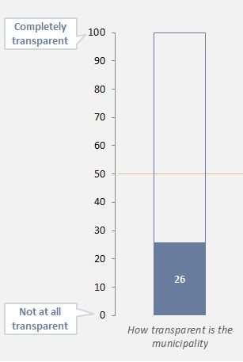

BASHKIA E LUSHNJES
Cilësia e jetës në qytetin e Lushnjes
4.1 Cilësia e jetës në përgjithësi
Opinioni i banorëve të Lushnjes rreth cilësisë së jetës në përgjithësi në qytetin e Lushnjes ndahet në mes (Fig.1).
Rreth 49% mendojnë se cilësia e jetës është e mirë (46% “E Mirë” dhe 3% “Shumë e Mirë”) ndërkohë 51% mendojnë se është e keqe (26% mendojnë se është “E Keqe” dhe 24% “Shumë e Keqe”).
Fig. 2 Quality of Life in the City of Lushnja, over the last 3 years
Fig. 1 General Quality of Life in the city of Lushnja
Respondentët gjithashtu u pyetën dhe nëse cilësia e jetës në qytetin e Lushnjes kishte ndryshuar gjatë 3 viteve të fundit (Fig. 2).

Rreth 39% deklarojnë që cilësia e jetës në qytetin e Lushnjes nuk ka ndryshuar gjatë 3 viteve të fundit, ndërkohë respondentët e tjerë ndahen në ata që mendojnë se cilësia e jetës është përmirësuar (23% Përmirësuar Disi dhe 2% Përmirësuar Shumë) dhe ata që mendojnë se është përkeqësuar (17% Përkeqësuar dhe 11% Shumë Përkeqësuar).
Ja vlen të përmëndet dhe se rreth 57% e të rinjëve nga Lushnja deklarojnë se cilësia e jetës në qytetin e Lushnjës është përgjithësisht “E mirë”, ndërkohë qytetarët më të moshuar figurojnë si më pak pozitiv në këtë aspekt (43% “E mirë” nga 35-54 vjeçarët si dhe 40% “E mirë” nga 55+ vjeçarët).
4.2 Problemet më serioze me të cilat qyteti i Lushnjes po përballet ditët e sotshme  “Papunësia” është problemi më serioz me të cilin përballet qyteti i Lushnjes. Rreth 50% të respondentëve e përmëndin atë si problemin e parë dhe më serioz dhe nëse kombinohet dhe me “Problemet Ekonomike” si dhe “Varfërinë/Shërbimet Sociale”, dallojmë që deri në 61% të qytetarëve të Lushnjës janë të shqetësuar kryesisht me gjëndjen e tyre financiare.  “Infrastruktura e Dobët” është gjithashtu një problem i rëndësishëm me të cilin qytetarët e Lushnjes përballen, sepse gjithashtu përmëndet si problem parësor nga 26% e respondentëve (Fig. 3).  Gjatë shqyrtimit të të gjitha problemeve që qyteti i Lushnjes po përballet sot, sipas respondetëve, “Papunësia” (79%) së bashku me “Infrastrukturën e Dobët” (74%) janë dy fushat më problematike të përmëndura. “Problemet e mjedisit” gjithashtu shihen si një problem i rëndësishëm i qytetit (1 në 3 respondentë i përmëndin ato si një nga 3 problemet më serioze të qytetit  Duhet përmëndur që “Korrupsioni” ka prezencë shumë të ulët në radaret e respondetëve kur ata pyeten për problemet më serioze që qyteti i Lushnjës po përballet. Ai përmëndet si problem serioz vetëm nga 4% të respondetëve.  Kjo për shkak se problemet e përmëndura nga respondentët janë të një natyre më bazike, të lidhura në formë direkte me situatën e tyre të jetesës. | FIRST MENTIONED ALL MENTIONED  Fig.3 Most serious problems that the city of Lushnja is facing nowadays

Vlerësimi i shërbimeve publike në qytetin e Fierit  5.1 Kush është kryesisht përgjegjes për zgjidhjen e problemeve në fushat e ndryshme të Shërbimit Publik  Respondentët nuk janë ende plotësisht të qartë përsa i përket kompetencave qeverisëse në instanca të ndryshme të Shërbimeve Publike (kush është kryesisht përgjegjës, Qeveria Qëndrore apo Vendore), të paktën për disa nga këto shërbime (Fig. 4).  Rreth 64% te respondentëve në Lushnje janë të paqartë rreth “Zyrës së Punësimit” duke mbajtur Qeverinë Vendore si kryesisht përgjegjëse për këtë sektor. Vetëm 34% deklarojnë saktë që Qeveria Qëndrore është përgjegjëse për këtë sektor.  Fusha të tjera të paqarta për respondentët përfshijnë “Edukimin Parashkollor” ku rreth 54% e respondentëve deklarojnë se Qeveria Vendore ka përgjegjësi për këtë sektor, “Shërbimin Parësor Shëndetësor” ose “Edukimin Para-Universitar” (të dy 29%) dhe “Furnizimin me Energji Elektrike” (23%).  Respondentët jane më të qartë për shërbime publike bazike (Shërbimi i Mbledhjes së Mbeturinave, Ndriçimi i Rrugëve, Mirëmbajtja e Rrugëve, Kanalizimet) që bien në përgjegjësinë e Qeverisë Vendore. | Fig.4 Who is primarily responsible for solving problems in different Public Service Areas?

5.2 Niveli i kënaqësisë me Shërbimet Publike
Fig.5 Satisfaction with Public Services

Respondentët duken përgjithësisht të pakënaqur nga Shërbimet Publike të ofruara nga Bashkia e Lushnjes, duke qënë se asnjë vlerësim nuk e tejkaloj vijën e mesme të shkallës vlerësuese (Fig. 5).
Qytetarët e Lushnjes janë vetëm relativisht të kënaqur me shërbime si “Mirëmbajtja e Objekteve te Arsimit Para-Universitar” (45% të Kënaqur) dhe “Furnizimin me Ujë të Pijëshëm” (40% të kënaqur).
Nga ana tjetër respondentët janë të pakënaqur me “Mirëmbajtjen e Rrugëve” (49% Të Pakënaqur dhe 24% Shumë të Pakënaqur), “Kanalizimet e Ujërave të Zeza” (44% Të Pakënaqur dhe 24% Shumë të Pakënaqur) si dhe “Shërbimin e Mbledhjes së Mbeturinave” (43% Të Pakënaqur dhe 22% Shumë të Pakënaqur).
Keto tre fusha duhet të jenë dhe fokusi kryesor i ndërhyrjes së Bashkisë.
5.3 Niveli i përmirësimit të Shërbimeve Publike gjatë 12 muajve të fundit
Respondentët më pas u pyetën nëse Shërbimet Publike të vlerësuara kishin patur ndonjë përmirësim/ përkeqësim gjatë 12 muajve të fundit (Fig. 6).
Pothuajse 1 in 3 respondentë mendon se Shërbimet Publike janë përmirësuar (27% Disi & 2% Shumë) gjatë 12 muajve të fundit, ndërkohë më shumë se gjysma e respondentëve (51%) deklarojnë se këto shërbime nuk kanë ndryshuar gjatë 12 muajve të fundit.

Fig.7 Public Service Priorities for the city to concentrate its resources
Most important
5. 4 Shërbimet Publike ku duhen fokusuar burimet financiare të Bashkisë, sipas prioritetit

Respondentet u pyetën specifikisht për fushat ku Bashkia duhet të fokusohet dhe të japi prioritet, duke marrë parasysh dhe fondet e limituara që e bëjnë të pamundur ti përgjigjet çdo problemi njekohësisht (Fig. 7).
“Përmirësimi i Sipërfaqjes e Rrugëve të Qytetit” figuron me Përparësi të Lartë sipas 73% të respondentëve, ndjekur nga “Pastërtia e Qytetit” (72%), “Furnizimi me Ujë” (69%), “Sistemet kulluese (kanalizime)” (65%) dhe “Grumbullimi i Mbeturinave” (62%).
Respondentët më pas u pyetën për shërbimin kryesor dhe më të rëndësishëm që ka nevojë për vëmëndjen e mënjëhershmë të Bashkisë. Në këtë rast “Furnizimi me Ujë” (sasia e ujit që vjen çdo ditë) është fusha më problematike sipas 33% të respondentëve.

Transparenca dhe performanca e administratës në qytetin e Lushnjes  6.1 Opinioni rreth transparencës së qeverisë Qëndrore dhe Vendore  Respondentet nga Lushnja mendojnë se Qeveria Vendore është përgjithësisht jo transparente. Në një shkalle nga 0-100, ku 0= Aspak Transparente dhe 100= Plotësisht Transparente, ata e kanë vlerësuar Qeverinë Qendrore me 27 pikë, shumë poshtë edhe standartit mesatar të transparencës. Opinioni për transparencën e Qevërisë Qëndrorë është më i lartë (34 pike), por sërisht nuk e kalon nivelin e mesëm të vijës ndarëse (Fig. 8).  Gjatë ndarjes së kampionit të Lushnjes sipas moshës, dallohet që rinia e Lushnjës (18-34 vjeç) ka një këndvështrim më pozitiv (megjithsë sërisht poshte standartit mesatar) përsa i përket transparencës se Bashkisë si dhe Qeverisë Qëndrore, krahasuar me qytetarët më të moshuar (35-54 vjeç si dhe 55+ vjeç) që përgjithësisht figurojnë më skeptik përsa i përket transparencës së qeverive. | Completely  transparent  Not at all transparent  Fig.8 Transparency of Local and Central Government
6.2 Niveli i informacionit që Bashkia ofron rreth aktiviteteve dhe shërbimeve  Kur respondentët u pyetën se sa mirë Bashkia i informon rreth shërbimeve ose aktiviteteve, vetëm rreth 1 në 3 janë përgjigjur “Mirë”(31%) ose “Shumë Mirë” (5%).  Respondentët e tjerë nuk janë të kenaqur nga niveli i informacionit që Bashkia ofron rreth aktiviteteve dhe shërbimeve (Keq dhe 26% Shumë Keq) (Fig. 9). | Fig.9 How well does the Municipality keeps people informed of services and activities provided  Matters/Activities of the Municipality

6.3 Vlerësim mbi veprimtarinë e administratës së qeverise Vendore
Respondentëve nga Lushnja ju kërkua të vlerësonin çështje të ndryshme në lidhje me veprimtarinë e administratës së Qeverisë Vendore (Fig.10).
Respondentët priren të japin një vlerësim më pozitiv për dimensione si “Sjellja e nënpunësve të bashkisë” (42% Mirë dhe 8% Shumë Mirë), “Regulla dhe procedura të shkruara të qarta dhe të sakta” (39% Mirë & 7% Shumë Mirë) si dhe “Përshtatshmëria e orarit zyrtar” (36% Mirë & 9% Shumë Mirë).
Vlerësimi është përgjithësisht më i ulët për dimensione si “Krijimi i një ndjenje besimi” (32% Keq & 11% Shumë Keq), ose “E lehtë për të kontaktuar personin e duhur” (34% Keq & 13% Shumë Keq), “Aftësia për të zgjidhur problemin/Dhënë përgjigje një pyëtje” (35% Keq & 12% Shumë Keq) si dhe “Shërbimi në kohën e duhur” (28% Keq & 11% Shumë Keq).
Fig. 10 Evaluation of Administration Operations
Fig. 11 Main Sources of Information Used to get Informed on City Matters/ Activities of the Municipality
6.4 Burimet kryesore që respondentët përdorin për tu informuar rreth çështjeve dhe aktiviteteve të ndryshme të Bashkisë
Televizionet Lokale jane burimi kryesor i informacionit për lajmet lokale si dhe aktivitetit të bashkisë (përmëndur nga 67% të respondentëve). Televizionet Kombëtare janë të dytat por të përmëndura nga vetëm 29% te respondetëve.
Interesante është që Faqja e Internetit e Bashkise përmëndet nga vetëm 8% të respondetëve si burim informacioni. Po ashtu dhe Mediat Sociale (megjithse gjerësisht të përdorura) nuk konsiderohen si burim informacioni për lajme lokale (vetëm 2% i përmëndin si të tilla).
Duhet përmëndur gjithashtu që që rreth 27% të respondentëve deklarojnë që “Nuk interesohen fare për këto lloj lajmesh”.

6.5 Mediumet Kryesore të Informacionit  Televizione Lokale  TV4+ është përmëndur nga më shumë se 78% të respondentëve si kanali i parë televiziv lokal që respondentët përdorin për tu informuar rreth çështjeve të ndryshme që lidhen me qytetin ose aktiviteteve të ndryshme të Bashkisë (Fig. 12).  TV4+ gjithashtu përmëndet si një nga tre mediumet kryesore te informacionit nga pothuajse të gjithë respondentët (98%), ndërkohë që MTV dhe TV7 përmënden nga vetëm 23%. | Fig. 12 Main 3 Mediums of Information – Local TV  All Mentioned  First Mentioned
Televizione Kombëtare  TOP CHANNEL përmëndet nga 63% e respondentëve si kanali i parë kombëtar që ata përdorin për tu informuar rreth çështjeve që lidhen me qytetin ose aktiviteteve të ndryshme të Bashkisë (Fig. 13).  TOP CHANNEL gjithashtu përmëndet si një nga tre mediumet kryesore të informacionit nga rreth 84% të respondentëve, ndjekur nga TV KLAN (59%), NEWS 24 (39%) dhe TVSH (32%). | All Mentioned  First Mentioned  Fig. 13 Main 3 Mediums of Information – National TV

Fig. 14 Accessibility and Availability of Information by the Local Government
Very Easy
Very Difficult
N = 428 | 86% of the sample
N = 449 | 90% of the sample
N = 440 | 88% of the sample
N = 435 | 87% of the sample
N = 428 | 86% of the sample
N = 429 | 86% of the sample
N = 420 | 84% of the sample
N = 400 | 80% of the sample
6.6 Mundësia dhe lehtësia për të gjetur informacion për çështje dhe aktivitete të qeverisë Vendore
Respondentëve ju kerkua të vlerësonin se sa e lehte do të ishte të gjenin informacion rreth çështjeve të ndryshme të lidhura me aktivitetin e Qeverisë Vendore në një shkallë ku 0=Shumë Vështirë deri në 100=Shumë Lehtë (Fig. 14).
Respondentët përgjithësisht mendojnë se është relativisht e vështire të gjejnë informacion rreth aktivitetit të Bashkisë, dukë qënë se asnjë nga çështjet nuk e kaloj vijen e mesme në shkallën e vështirësisë. Siç shihet dhe në grafik, informacion mbi “Tenderat/Prokurimet” (20 pikë), “Përgatitjen dhe zbatimin e buxhetit” (22 pikë) ndodhen në nivele shumë të ulta, ndjekur nga informacion mbi “Liçenca ose leje të lëshuara” (26 pikë), “Planifikimin/ Studimet urbane të hartuara dhe aprovuara nga qeveria” si dhe “Projekte aktuale ose të ardhshme” (të dyja 30 pikë) janë nga çështjet më të vështira për të gjetur informacion.
Nga ana tjetër ka më shumë informacione rreth “Aktivitetet Sportive dhe Eventet Kulturore” (47 pikë) ose “Shërbimet e ofruara nga Bashkia” (37 pikë), janë më të disponueshme sipas respondentëve.

Perceptim dhe Përvojë me Korrupsionin në qytetin e Lushnjes
7.1 Kontakte me Bashkinë e Fierit ose çfarëdo zyrë/sektor që varet nga kjo Bashki
Përgjithësisht, qytetarët e Lushnjes kanë një ndërveprim të lartë me strukturat bashkiake. Pothuajse gjysma e kampionit (51%) deklarojnë të kenë kontaktuar gjatë 12 muajve të fundit, të paktën një herë me strukturat bashkiake (Zyra Bashkiake si ajo e Informacionit, Shërbimeve Publike, Planifikimit Urban, Tatimeve, Prokurimeve, Ndihmës Ekonomike, Ujësjellës/Kanalizimeve, Policisë Bashkiake ose Keshillit Bashkiak). (Fig. 15).
Një ose dy kontakte me zyrat/drejtoritë e “Shërbimeve Publike”, “Planifikimit Urban” kanë qënë të mjaftueshme sipas qytetarëve, ndërkohë më shumë kontakte kanë qënë të nevojshme për sektorët e “Ujësjellës/ Kanalizimeve”, “Ndihmës Ekonomike”, “Shërbimeve Publike” për të marrë shërbimin / zgjidhur çeshtjet.
How many Times?
Fig. 15 Have you contacted the following institutions during the past 12 months?

7.2 Nivel i përgjithshëm kënaqësie nga shërbimi i instancave të qeverisë vendore  Niveli më i lartë i kënaqësisë nga shërbimi i marrë regjistrohet nga “Drejtoria e Taksave Vendore” (sektor gjithashtu me ndërveprim të lartë) me rreth 83% të respondentëve të kënaqur nga shërbimi i marrë nga ky sektor i bashkisë (Fig. 16).  Qytetarët e Lushnjës janë gjithashtu të kënaqur nga shërbimi i marrë të “Zyra e Informacionit” (rreth 70% e respondentëve në një nivel të kënaqur), “Zyrat e Administrimit Lokal” si dhe “Drejtorisë së Shërbimeve Publike”.  Sektorët më problematikë të Bashkisë, ku më shumë se gjysma e respondetëve kanë mbetur të “Pakënaqur” nga shërbimi i marrë përfshijnë “Drejtorinë e Urbanistikës”, “Zyrën e Prokurimeve” dhe “Këshillin Bashkiak” ku pavarësisht numrin e personave që kanë kontaktuar këto sektore, shërbimet e dhëna arritën nivele të ulta kënaqësie. | N
7.3 Kërkesë Direkte ose Indirekte për rryshfet  Respondentët që kanë ndërvepruar me këto struktura Bashkiake janë pyetur më pas nësë gjatë ndonjë momenti gjatë ndërveprimit është lënë të nënkuptohej që duhet të paguanin rryshfet (në formë parash, dhuratash ose favoresh personale) për të marrë shërbimin/zgjidhur çështjen e tyre.  Megjithse intensiteti i ndërveprimit varjon nga zyra në zyrë (në disa zyra ka më shumë ndërveprim qytetarësh se në disa të tjera), zyrat më të përmëndura si problematike, ku është lënë të nënkuptohet nevoja për rryshfet janë “Inspektoriati Ndërtimor” (rreth 14% të atyre që kanë ndërvepruar deklarojnë që është lënë të kuptohet për nevojën e rryshfetit për të mbaruar punë, ndërkohë 5% deklarojnë që rryshfeti i është kërkuar në formë të drejtpërdrejtë), “Zyra e Ndihmës Ekonomike” (rreth 15 të atyre që kanë ndërvepruar deklarojnë që është lënë të kuptohet për nevojën e rryshfetit për të mbaruar punë, ndërkohë 3% deklarojnë që rryshfeti i është kërkuar në formë të drejtpërdrejtë) dhe “Policia Bashkiake” (19% deklarojnë se u la të kuptohej për rryshfet kurse 4% ju kërkua në formë të drejtpërdrejtë). | N

7.4 Perceptimi mbi nivelin e korrupsionit në sektorët/institucionet e Bashkisë së Fierit  Respondentët që kanë ndërvepruar me këto struktura Bashkiake janë pyetur më pas nësë gjatë ndonjë momenti gjatë ndërveprimit është lënë të nënkuptohej që duhet të paguanin rryshfet (në formë parash, dhuratash ose favoresh personale) për të marrë shërbimin/zgjidhur çështjen e tyre (Fig. 18).  Fig. 18 Perception on Level of Corruption in Sectors/Institutions of the Municipality of Fier  Është një teori që perceptimi mbi korrupsionin është përgjithësisht më i lartë se realiteti. Nëse krahasojmë opinionet e atyre që kanë patur Përvojë Personale me strukturat bashkiake dhe atyre që e bazojnë opinionin e tyre në Përvojë Indirekte, në pothuajse të gjitha rastet e shqyrtuara, perceptimi mbi nivelin e korrupsionit, është më i lartë te respondentët që kanë patur një përvojë personale, se sa te respondentët me përvojë indirekte. | 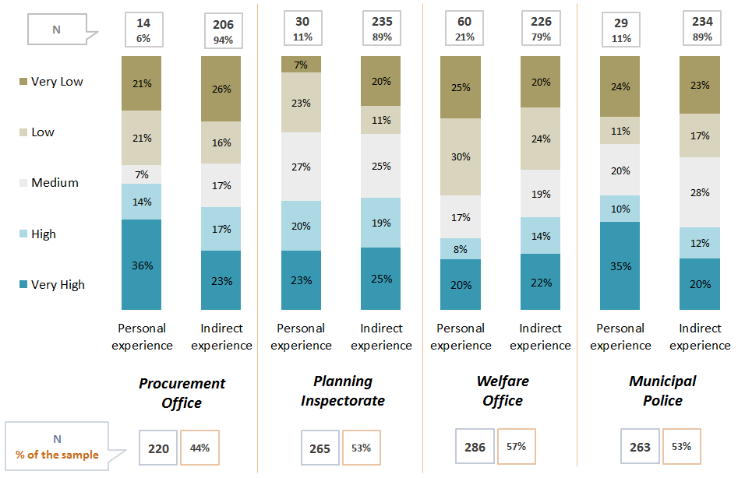
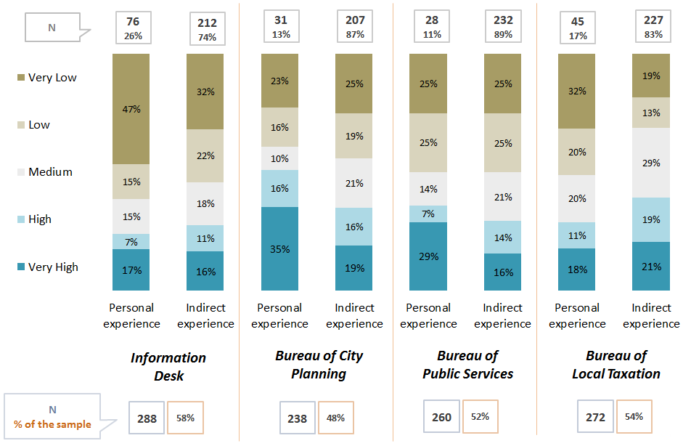 | 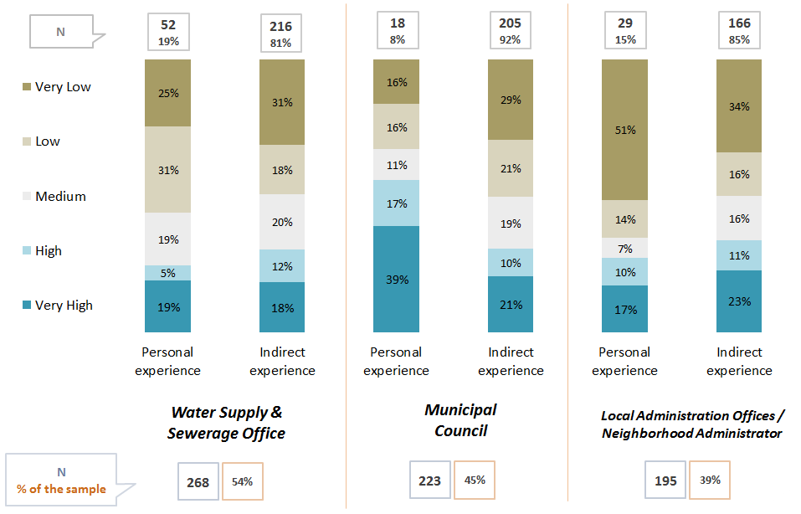

7.5 Perceptimi mbi nivelin dhe natyrën e korrupsionit në sektorët/institucionet e Bashkisë së Lushnjes  Pavarësisht nëse vjen nga një përvojë personale ose diçka të dëgjuar nga miqtë ose familja, rreth 69% e respondentëve mendojnë se ka korrupsion në sektorët/institucionet e Bashkisë dhe rryshfete të ndryshme kërkohen/nënkuptohen për të marrë shërbimin/zgjidhur çështjen (Fig. 19).  Fig. 19 Perception on Level and Nature of Corruption in Sectors/ Institutions  of the Municipality of Fier  Bazuar në eksperience direkte ose indirekte, respondentët e Lushnjes u pyetën në lidhje me natyrën/formën e rryshfetit, nëse ofrohen thjesht Para, apo përdoren edhe mënyra të tjera si favore të ndryshme ose dhurata.  Rreth 90% të respondentëve deklarojnë se Paratë është forma kryesore e rryshfetit, kërkuar ose nënkuptuar për të marrë shërbimin ose zgjidhur problemin.  Dhuratat e ndryshme (17%) ose Favoret personale (9%) shfaqen gjithashtu, po me një rendiment më të ulët. | 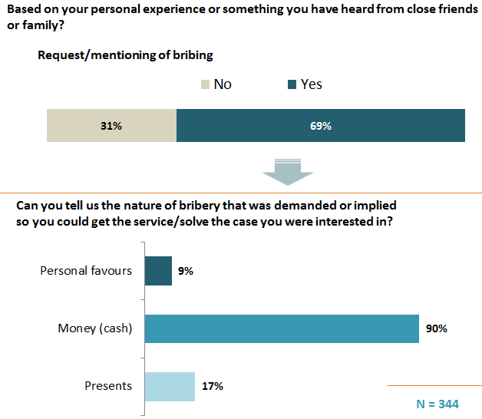
Respondentët u pyetën gjithashtu se kush mendonin se ishte forma më e përhapur e rryshfetit. Mbi 98% mendojnë se Paratë (Kesh) janë forma më e përhapur e rryshfetit.
What nature of bribery is the most common in your opinion?

Fig. 20 Perception on Corruption in Everyday Scenarios
7.6 Perceptim mbi korrupsionin në skenare të përditshme
Respondentët gjithashtu u prezantuan me skenare të ndryshme korrupsioni dhe u pyetën nëse përsonat e përfshirë në këto skenare ishin të korruptuar dhe duheshin ndëshkuar ose në ndonjë farë forme ishin të justifikuar gjatë përfshirjes së tyre në aktivitete korruptive. Është interesante se si ndryshon gjykimi mbi korrupsionin kur shqyrtohet pala “kërkuese” e rryshfetit, krahasuar me palën “ofruese”. Respondentët janë më tolerant kur gjykojnë palën “ofruese”, dhe kjo dallohet nga fakti qe 54% të respondentëve nuk e përmëndin domosdosmërisht “Denimin” për të paktën një transaksion korruptiv të paraqitur.
Respondentët janë më të prirur për të dënuar palën e korruptuar ne skenaret e pastra klasike të korrupsionit (si punonjësi i bashkisë duke pranuar rryshfete të shumave të ndryshme, ose politikani që shpërdoron detyrën), ku 74% e respondentëve i gjykojnë këto sjellje si “Korruptuar dhe Duhet Ndëshkuar”, ndërkohë që janë të gatshëm të justifikojnë ose edhe mos dënojnë fare skenare si ai i punonjësit që mori në punë personin (mbas ndërhyrjes së politikanit), ose të personin që jep rryshfet për të mos qëndruar në radhë etj. (rreth 46% e gjykojnë këtë sjellje si te “Korruptuar dhe Duhet Ndëshkuar.”)

Opinion mbi ekonominë lokale

8.1 Informacion mbi taksat apo tarifat lokale
Rreth 67% të respondentëve nga Lushnja janë në dijeni rreth detyrimeve të tyre në lidhje me taksat ose tarifat e tjera lokale. (Fig. 21).

Gjithashtu duket se respondentët zgjedhin të interesohen direkt te Zyrat e Bashkisë (30%), si dhe 30% të tjerë që deklarojnë se i kanë marrë këto informacione nga Mediat ose Fletëpalosjet.  Edhe një herë Faqja e Interneti e Bashkisë përdoret për informacion nga vetëm 1% të respondentëve  Almost a third (30%) of Lushnja respondents state to have acquired this information directly at the Municipal Office.  If yes, where did you acquire this information? | N = 416

8.2 Ecuria e ekonomisë dhe standarti i jetesës
Fig. 22 Economic Growth and Standard of Living
What is your opinion over the economic growth of your city?
Respondentëve të Lushnjës ju kërkua të jepnin opinionin e tyre në lidhje me ecurinë ekonomike të qytetit të tyre.
Rreth 44% te respondentëve deklarojnë që ecuria ekonomike e qytetit është në rrënje, ndërkohë që rreth po aq (40%) mendojnë se ekonomia nuk po ndryshon fare. Vetëm 14% mendojnë se ekonomia po rritet (Fig. 22).

Rezultatet janë të ngjashme edhe kur respondentët pyetën për standartin e vetë të jetesës krahasuar me 12 muajt e fundit. Pothuajse gjysma (47%) mendojnë se standarti i jetesës nuk ka ndryshuar krahasuar me 12 muajt e fundit, ndërkohë 38% deklarojnë se standarti i jetesës është përkeqësuar.
Compared to last 12 months your standard of living has:

Fig. 23 Potential Economic Sectors that are Strong and Promising Engines of Economic Growth
Very promising and promising
8.3 Potential Economic Sectors
“Përpunimi i produkteve bujqësore/Agro-përpunimi” përshkruhet si motorri me i fuqishëm dhe premtues për rritjen ekonomike të qytetit, nga 82% të qytetarëve të Lushnjes.
“Magazinimi & Transporti” sipas 52% te respondentëve ka gjithashtu potencial (Fig. 23).
Mbi 62% të respondentëve nuk e konsiderojnë “Industrinë e rëndë me potencial për rritje ekonomike (“Aspak Premtuese”).
E ngjashme është dhe situata me “Turizmin” dhe “Industrinë e Lehtë” të përshkruara si “Pak/Aspak Premtuese” nga më shumë se 60% të respondentëve.

8.4 Përfshirja e qeverisë Vendore në nxitjen dhe menaxhimin e zhvillimit ekonomik
Respondentëve të Lushnjës ju kërkua të jepnin opinionin e tyre në lidhje me pwrfshirjen e qeverisë Vendore në nxitjen dhe menaxhimin e zhvillimit ekonomik (Fig. 24).
Rreth 44% e respondentëve mendojnë se Qeveria Vendore/Bashkia është “Pak e Përfshirë” në menaxhimin dhe nxitjen e zhvillimit ekonomik, nderkohë që vetëm 21% mendojnë se Qeveria Vendore është në fakt “E Përfshirë”).
How involved do you think the local government/municipality is in stimulating and managing economic growth?
Fig. 24 Involvement of Local Government in Stimulating and Managing Economic Growth
Ekziston nje tendencë e lehtë optimizmi kur respondentët u pyetën më pas se sa e përfshirë mendonin se do ishte Qeveria Vendore në menaxhimin dhe nxitjen e zhvillimit ekonomik gjatë 5 viteve të ardhshme, ku më shumë se 1 në 3 respondentë (35%) mendojnë se Qeveria Vendore do jetë “E Përfshirë” dhe vetëm 11% nuk e besojnë një gjë të tillë.
How involved do you think the local government/municipality will be in the next 5 years, in stimulating and managing economic growth?

8.5 Shoqëria Civile
Qytetarët e Fierit tregojnë një mungesë të madhe interesimi për tu angazhuar në struktura të ndryshme që kanë të bëjnë me shoqërinë civile, sidomos në rastet e Grupimeve Fetare, Organizatave Bamirëse ose çfaredo OJQ-je. Shumë pak aktivitet vërehet edhe në rastin e Partive Politike, po prape ne nivele shume të ulëta.

